
Arranque dual

Sergio Guijarro Campano 1º ASIR

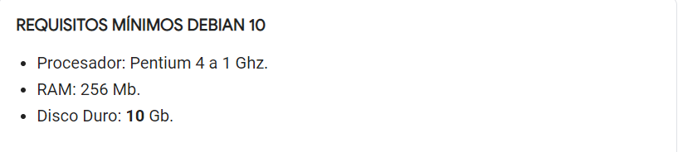
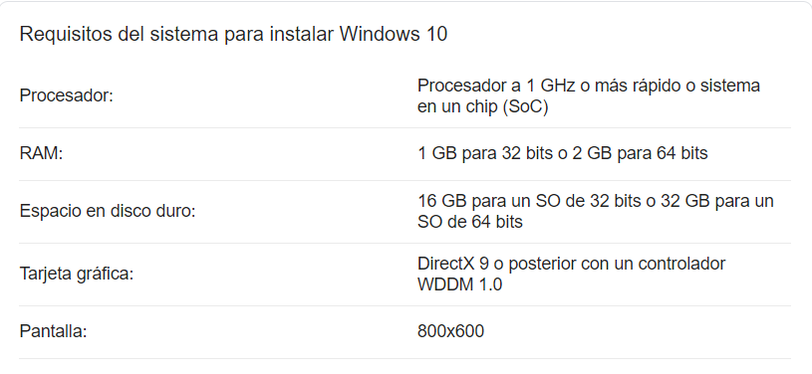
Objetivos de la práctica:
En esta práctica vamos a instalar en una máquina virtual un sistema operativo dual, en otras palabras, vamos a simular que en un equipo virtual tenemos dos sistemas operativos a la vez (en este caso son windows y debian) y que al arrancar el sistema nos de opción de usar cualquiera de los dos y que sean funcionales.

Requisitos mínimos de los SO:
Para windows son estos:
Y para debian son estos:
Observaciones: Como podemos observar, los requisitos de Windows a nivel de hardware son mucho más exigentes que los de debian. En mi caso, yo voy a crear una máquina virtual con recursos sobrantes para que no me ocasione ningún fallo.

Instalación
Primero he procedido a instalar Windows, ya que si lo hiciera al revés, Windows solaparía el Debian previamente instalado.
Para instalar Windows me he descargado una imagen ISO, la he introducido en el programa virtual box y he creado una máquina virtual con los siguientes parámetros:
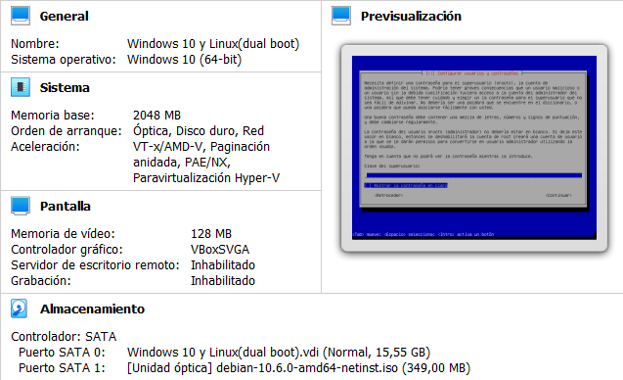
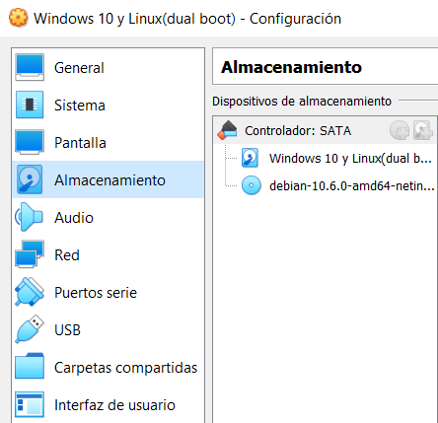

Soy consciente de que no hace falta tantos recursos, pero se los he proporcionado para evitar cualquier problema posible.

Instalación en Windows:
Ya que el proceso es darle a siguiente todo el rato, no me voy a explayar mucho con esta instalación.
Las cosas que hay que tener en cuenta es que en el tema de las particiones, seleccioné la única que había y metí windows ahí, por lo demás es meter datos, clave de producto(omití ese paso porque no la tengo, aún así Windows es funcional) y poco más, en sencillos pasos ya tenía un Windows 10 operativo.

Instalación de Debian.
Para instalar Debian en la misma máquina virtual, he tenido que meter la imagen ISO en el apartado de almacenamiento en los ajustes de la máquina virtual

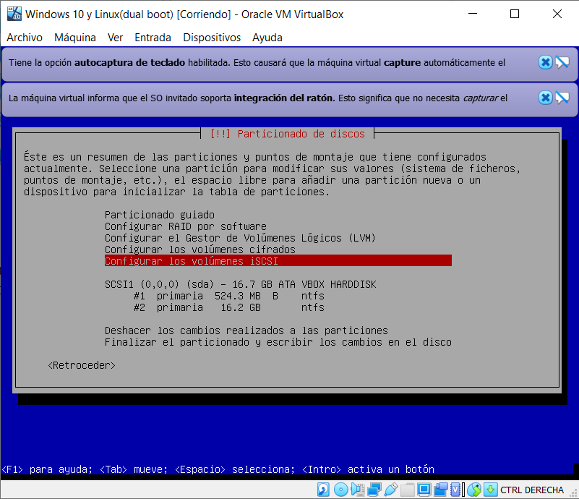
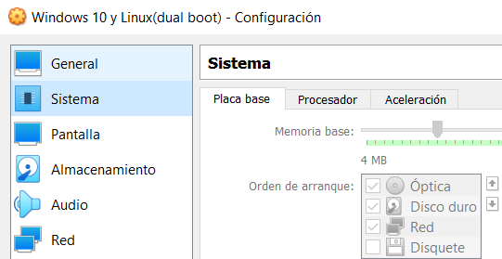

Y aparte seleccionar el orden de boot de la siguiente manera, para que arranque primero la imagen ISO y no el Windows ya instalado:

Una vez hecho esto, arrancamos la máquina virtual y procedemos a instalar debian, los primeros pasos son seleccionar idioma, distribución de teclado etc, luego introducir una clave de superusuario (que por seguridad es recomendable no usar), e introducir datos como usuario, nombre etc.
A continuación, llegamos a el proceso de particionado del disco duro virtual, seleccionamos particionado manual y nos encontramos con esto:

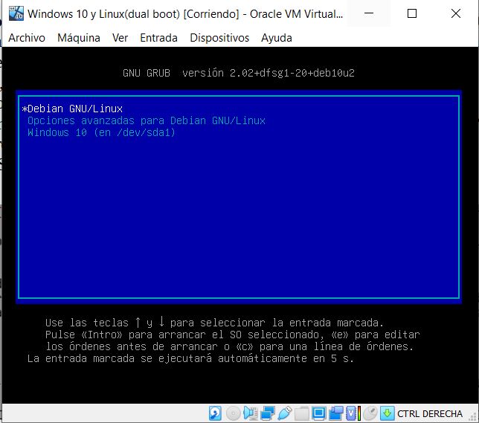
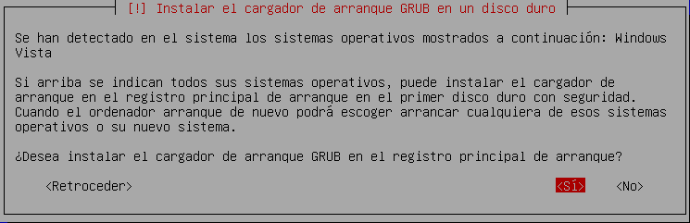
Tras reducir el disco para particionarlo, lo dividiré en 3 partes, la raíz donde estará el SO, el home donde estarán los datos del usuario de forma independiente a la raíz y el área de intercambio, por si se satura el SO poder aprovechar los recursos de la misma.
Tras el particionado, el SO comienza a descargarse.
Para amenizar el proceso, no le he instalado un entorno gráfico.
Cuando finaliza la instalación, el instalador reconoce un SO ya instalado(en este caso Windows) y nos pregunta si queremos instalar el grub. Este paso es importante porque nos dejará seleccionar entre los diferentes SO instalados en el PC.

Una vez instalado el grub habremos terminado, la máquina virtual se reiniciará y podremos elegir cualquiera de los dos SO:

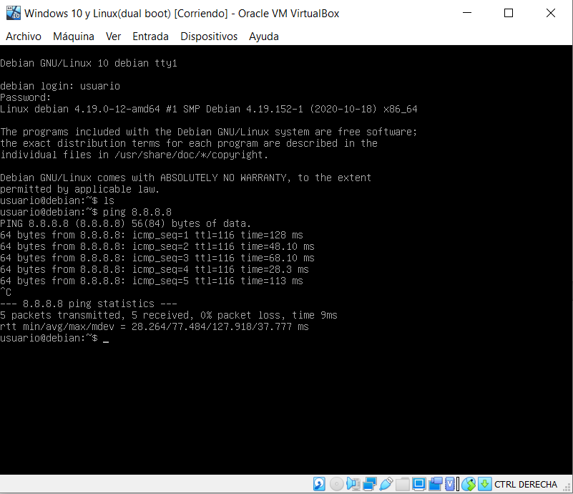
Para finalizar la práctica, mostraré los dos sistemas operativos funcionando en la misma máquina:

